德明財經科技大學高等教育深耕計畫經費收支要點

中華民國107年4月9日行政會議訂定通過
中華民國109年7月6日行政會議修訂通過，7月13日德教資字第1090006446號發布
中華民國110年10月4日行政會議修訂通過，10月12日德教資字第1100010559號發布

為執行教育部「高等教育深耕計畫」經費(以下簡稱本計畫經費)，依據教育部「大專校院高等教育深耕計畫經費使用原則」、「教育部補(捐)助及委辦經費核撥結報作業要點」及相關規定，訂定本校高等教育深耕計畫經費收支要點（以下簡稱本要點），除法令另有規定外，經費之執行悉依本要點辦理。
第一章 使用原則
第一條
本計畫經費用以提昇本校整體教學及研究水準，經費項目應按原訂執行方案計劃或指定用途支用編列，其經費不得支用於下列項目：
  - 經常性維運性質之修繕經費、新建校舍工程建築、建築貸款利息補助及附屬機構。
  - 一般行政事務性設施（如書櫃、辦公桌椅、冰箱、沙發、茶几、咖啡機等）及教學無關之設備經費；惟用以提升學生學習品質之教室、空間修繕則不在此限。
  - 附屬機構、分部、分校級園區之土地取得及建築設施所需費用。
  - 原已獲行政院或教育部核定建築工程，並承諾由學校校務基金支應者。
  - 建築物耐震補強工程、新增工程之自償性建築設施、體育設施及餐廳。
  - 本計畫之主持費用、學校管理費（包括水電費、電話費、燃料費及一般行政事務設備之維護費用）及內部場地費，但內部場地有對外收費，且供辦理計畫使用者，不在此限。
  - 本校人員出席費、稿費、審查費、工作費、主持費、引言人費、諮詢費、輔導費、指導費、訪視費、評鑑費及加班費等相關酬勞。但出席費、稿費及審查費屬研究性質者，得依「教育部補助及委辦經費核撥結報作業要點」之計畫彈性經費支用規定辦理。
  - 學校於招生（包括國內及大陸地區、港澳地區學生）時所提供入學之各項公費或獎助學金，但國際優秀碩、博士學生獎金之支給，不在此限。
  - 單篇研究論文之彈性薪資（包含獎勵金）。
第二條
本計畫增聘之編制外專案計畫工作人員之薪資，人事費用應包含勞、健保費及勞退基金（離職儲金）。
學生擔任各執行方案之兼任助理應依「專科以上學校獎助生權益保障指導原則」、「專科以上學校兼任助理勞動權益保障指導原則」辦理，其獎助金、薪資、勞健保及勞退基金（離職儲金費用）等經費需求，得由補助經費支應。
第三條
本校特殊優秀教師及研究人員，其於教學、研究、服務各面向之績效，經學校校內審核機制及組成審查委員會評估績效卓著者，得獲彈性薪資。
第四條
本計畫經費涉及採購事宜應依本校「採購作業規定」辦理。
第五條
本計畫經費於國內外出差旅費使用原則：
- 依「國內出差旅費報支要點」支給國內差旅費用。
- 學生出國應從嚴審核，並於經費表中編列國外差旅經費，且出國人員應依「國外出差旅費報支要點」核實報支。出國人員得包含執行本計畫相關之教師、行政人員及學生。
第六條
為執行本計畫需要，得依下列規定辦理經費流用：
- 經教育部核定計畫總經費資本門不得流出。
- 除人事費不得流入外，教育部核定之經常門調整流出至資本門應提報教育部。
- 因依法令規定調增相關費用致不敷使用之人事費流入，得由執行單位循內部行政程序自行辦理。
- 人事費未依學經歷(職級)或期程聘用人員致剩餘款不得流用。
第七條
為求本計畫經費有效運用，各執行方案之辦理成果均由秘書室列入年度績效考評，並作為各單位次年度分配本計畫經費評估之依據。
第八條
本計畫年度經費原則應於當年度依核定計畫內容使用完畢。
第二章 收支規定
第九條
本校依會計法、審計法、政府採購法、會計制度及採購作業規定等有關規定辦理各項財務及財物處理、物品採購及管控機制。有關所得稅及其他稅賦之扣繳，應由本校負責辦理。
第十條
收入
- 請款時程：
- 本計畫經費依教育部補助及委辦經費核撥結報作業要點規定，採分年分期撥付方式，必要時，教育部得調整撥付期程、延期或停止撥付。
- 本校應以專帳登錄本計畫經費之收支，並不得移作他用。
- 經費請撥及核結：
    - 依教育部補助及委辦經費核撥結報作業要點辦理。
    - 學校應將每年度原始憑證分類整理並裝訂成冊留校備查，並於計畫結束後二個月內或教育部指定期間內將成果報告及經費收支報告表送教育部辦理核結。
- 注意事項：年度補助經費尚未撥入學校前，如屬教育部原核定之延續性計畫，得由學校自籌款先行支應計畫所需支出。
第十一條
支用
- 預算編列原則
- 本校各年度計畫編列依據本校高教深耕計畫目標及「大專校院高等教育深耕計畫經費使用原則」，擬訂 4 項分項計畫、各分項計畫之執行進度及經費預算，經高教深耕會議審議後，檢附相關文件報部核定。
- 經費預算項目按分項計畫或指定用途支用編列，原則上分為經常門(人事費、業務費與雜支)、資本門及配合款等類別。
- 學校執行本計畫預算，於每年度終了未能執行完竣者，年度剩餘經費除未執行項目外，得納入下年度本計畫經費支應，惟計畫執行五年後仍有經費結餘，則應依補助比率繳回。另「提升高教公共性：完善弱勢協助機制」部分，教育部補助款於各年度終了未能執行完竣者，均應依補助比率繳回。
- 經費申請
  - 申請原則：依核定計畫與預算申請支用。
- 事前申請：活動辦理前，須簽文提報活動計畫、附上活動經費預算說明表，經核准後始得動用；資本門支出須事先簽文申請採購，經核准後循本校採購作業規定，辦理採購、驗收與付款。
- 事後核銷：活動執行完竣，檢附相關憑證和成果報告書辦理請款核銷作業。購置資本門者須依規定，經驗收完成後張貼財產標籤和建冊列管。
- 應按核定分項計畫與各執行方案之項目指定用途支用，因實際需要必須變更者，依經費修正與流用規定辦理。
- 經費動支需依教育部及本校高教深耕計畫相關規定辦理。本校編制與約僱人員不得具領出席費、稿費、審查費、工作費、主持費、引言人費、諮詢費、加班費等相關費用，惟實際擔任授課人員，經事前申請核准後，得依規定支領講座鐘點費。
- 無單據車馬費僅支給舉辦活動之校外講師用，諸如競賽、講座、營隊等。業界專家授課、校內職員則無法支給；若業界專家之居住地在台北市、新北市、基隆市之外，則依交通費單據實報實銷。研習活動之校外講師亦比照辦理。
  - 簽呈附件之使用表單
- 受邀人基本資料表
- 研習活動經費預算說明表
- 工讀生加退保申請表(日保、月保)
- 經費修正與流用
- 原則：如確因執行計畫之需要，各分項執行方案間或經費使用科目須辦理流出、流入者，除教育部補助計畫之經常門、資本門的部分不得調整流用，和人事費不得流入外，學校配合款部分得循本校行政程序簽准後實施。
- 各分項計畫間及其計畫內支用項目之經費，得在教育部核定之經常門及資本門經費額度不變之原則下調整流用，其流用比率為流入數額部分未超過原預算數額之百分之二十，流出數額部分未超過原預算數額之百分之三十；逾上開比例者，仍應報教育部同意後辦理。
- 程序：以簽呈敘明理由、流用項目與流用經費金額，會簽流出、入相關單位，經核准後執行。
- 經費核銷
  - 審核原則：完成行政流程、符合原始憑證要件、符合相關辦法規定及秉持誠信原則。
  - 檢附核准簽呈公文、簽核意見、預算表、活動成果等相關資料。
  - 原始憑證處理及黏貼方式
- 原則：原始憑證應依行政院主計處和本校規定辦理。
- 原始憑證須依序附在「核銷黏存單」後。含括：簽呈公文、簽核意見、受邀人基本資料表、活動經費預算說明表(附上經費使用差異說明)、活動簽到表(正本)、成果報告書等，繳至教學資源中心承辦助理，以辦理核銷作業。
  - 使用表單
  - 核銷黏存單
  - 受邀人基本資料表
  - 活動問卷調查表
  - 活動成果報告書
  - 活動經費預算說明表
  - 活動講師費領據
  - 活動簽到表
  - 影音數位授權同意書
  - 工讀生加退保證明
  - 工讀費核銷領據
  - 工讀生薪資明細（含勞退）
  - 工讀生工作日誌簽到表
  - 經費核銷注意事項：
- 核銷黏存單：發票和收據等原始憑證應整齊實貼(單據不要重疊)；依實際情況勾選借支人或代墊人，並謄錄經費使用金額；直接支付廠商者，謄錄廠商名稱後，另附銀行轉帳單據（若轉帳他行，手續費需由廠商自行吸收）。
- 應取得合格之原始憑證，該憑證須符合行政院主計處及本校規定。
- 活動經費預算說明表：完成該說明表內核銷用表單，謄錄經費使用差異說明後印出繳付。
- 核銷出差、研習及研討等費用，須提供核准簽文、出差旅費報告表及研習心得報告。
- 核銷出國差旅費用，機票部分應檢附「機票票根或登機證存根」及「國際線航空機票購票證明單或旅行業代收轉付收據」；其餘交通費，應檢附原始單據。
- 會議膳費應檢附簽到簽退表。
- 核准憑證應先製作副本乙份留存，將正本繳至教學資源中心辦理核銷作業。
- 若所得費用涉及個人年度所得申報者，依所得稅法令規定辦理。
  - 專帳管理：每年度計畫之原始憑證檢附相關資料，依傳票種類及入帳時間順序分 類整理並裝訂成冊，妥為保管，以備查核。
- 資本門之財物歸屬及保管
- 原則：計畫所購置之設備應依核定計畫執行，並依本校「採購作業規定」、「財產及物品管理規定」進行有效管理財產及物品作業。
- 學校如有固定資產之增置，應由學校財產管理人員驗收蓋章，列入財產目錄。
- 使用本計畫經費購買之財產應納入財產管理系統，並應貼妥「OOO年度高等教育深耕計畫經費補助」字樣之標籤，圖書期刊得以蓋印戳章代替。財產之使用報廢應依相關規定辦理，並將相關資料登錄備查。
第三章 程序
第十二條
事前申請：活動辦理前，須簽文提報活動計畫、附上活動經費預算說明表，經核准後始得動用；資本門支出須事先簽文申請採購，經核准後循本校採購作業規定，辦理採購、驗收與付款。
第十三條
事後核銷：活動執行完竣，檢具相關憑證辦理請款核銷作業。購置資本門者需依規定，經驗收完成後張貼財產標籤，建冊列管。
第十四條
費用核銷及付款：活動費用核銷原則上需於活動結束後5天內，備妥活動成果等相關資料，經教學資源中心確認無誤後，依核銷程序辦理核銷事宜；人事費則按月進行核銷作業。
第十五條
各項作業流程圖
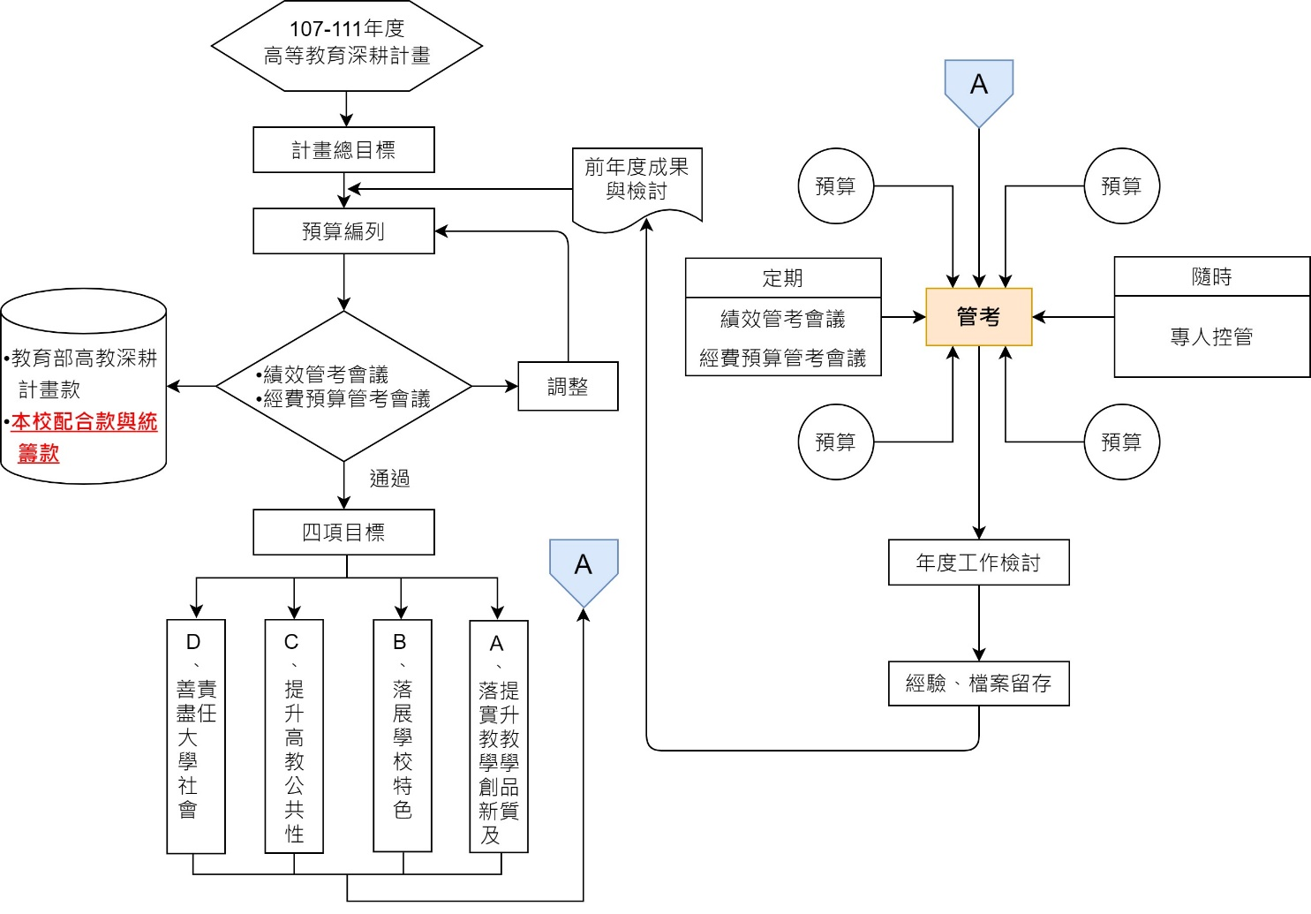
- 本校高教深耕計畫經費編列與流程控管圖

- 活動經費動支簽流程圖
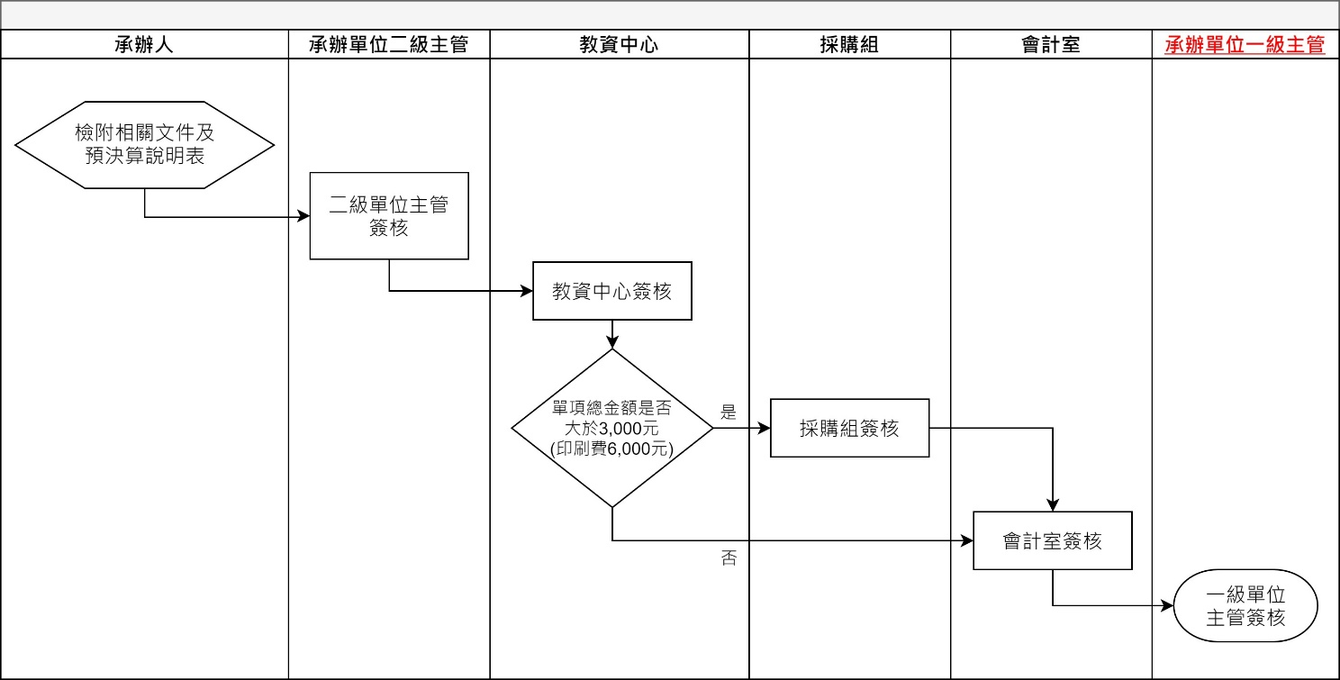
- 業務費/配合款動支簽

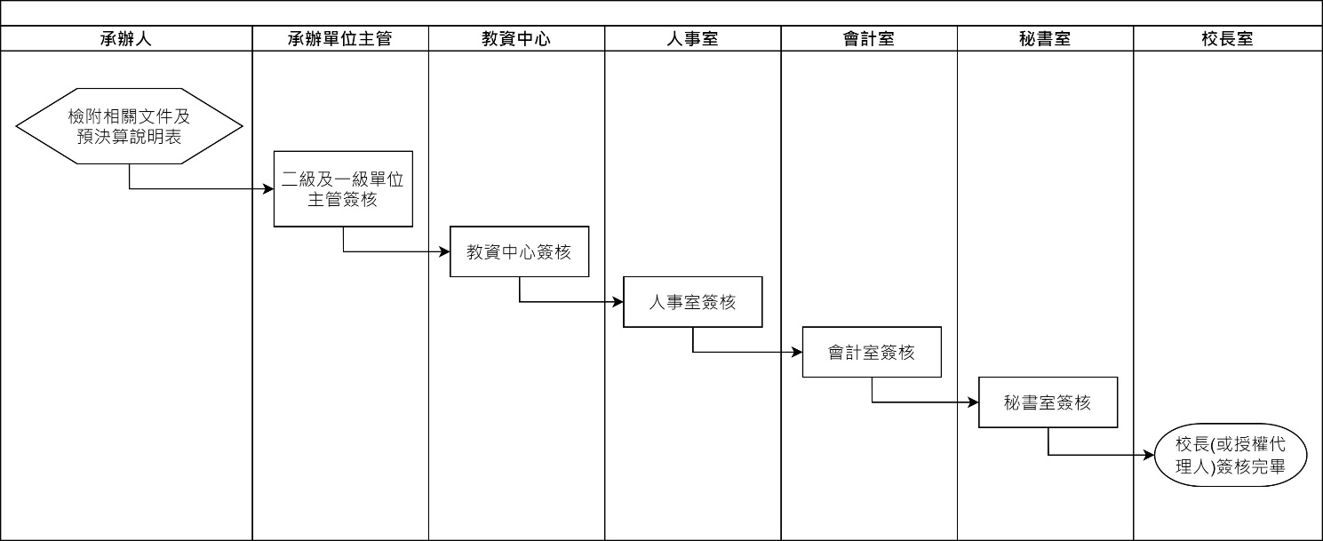
- 人事費動支簽

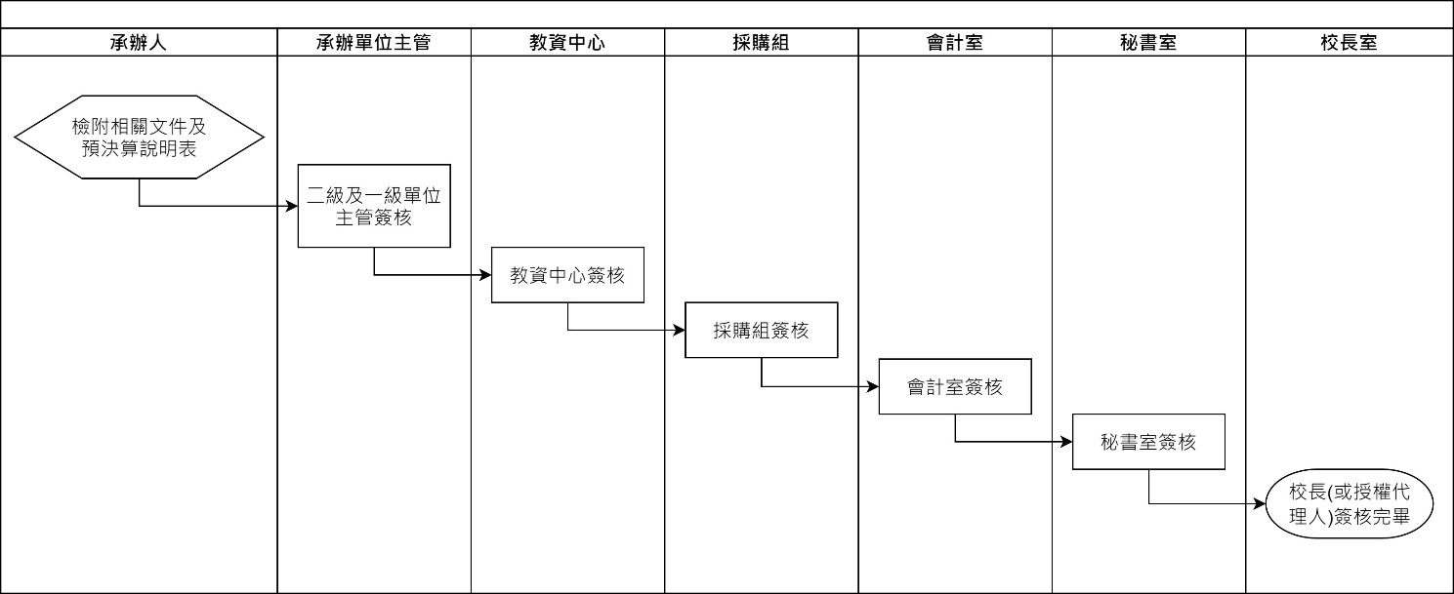
- 資本門動支簽

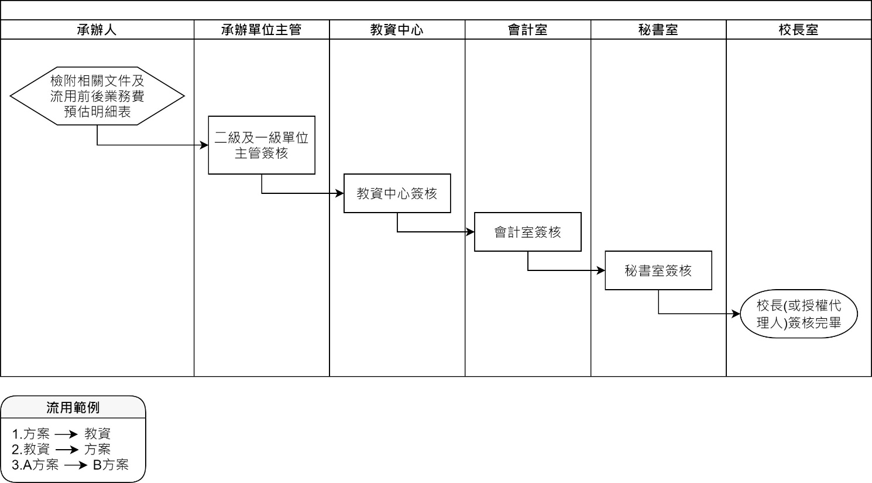
- 經費流用簽（跨單位）

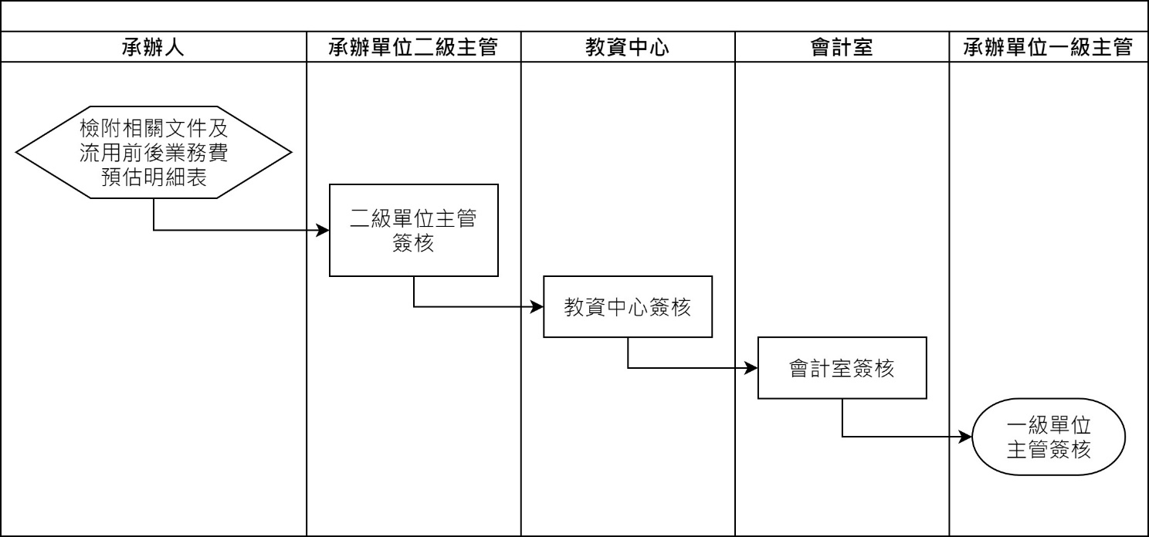
- 經費流用簽（同單位/同執案人）

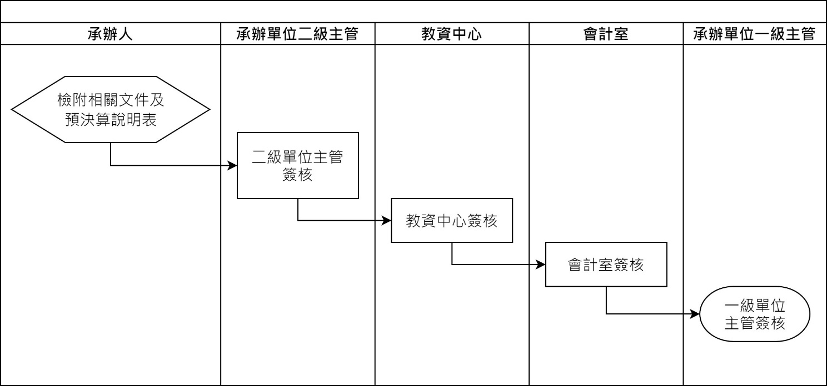
- 經費勻支簽

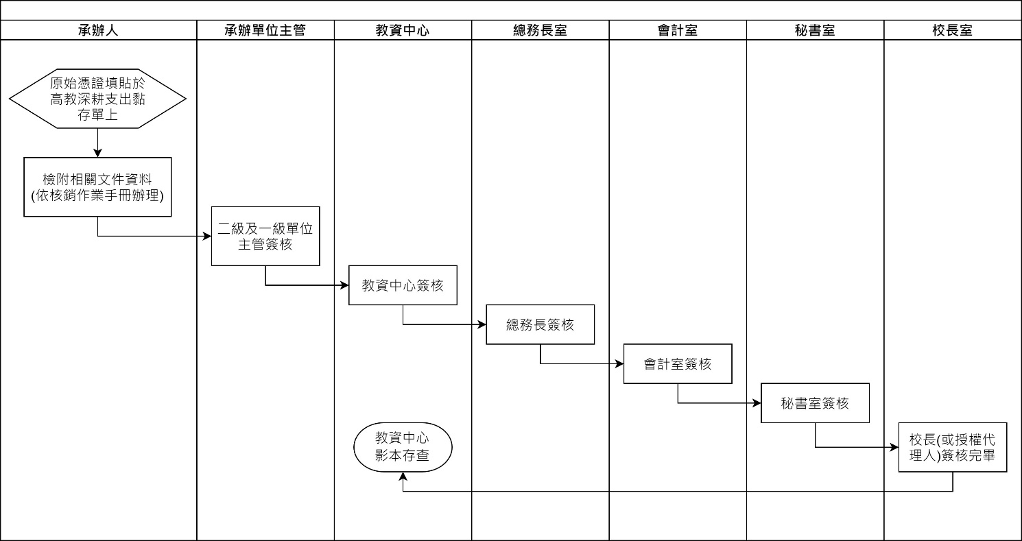
- 支出憑證黏存單核銷流程圖
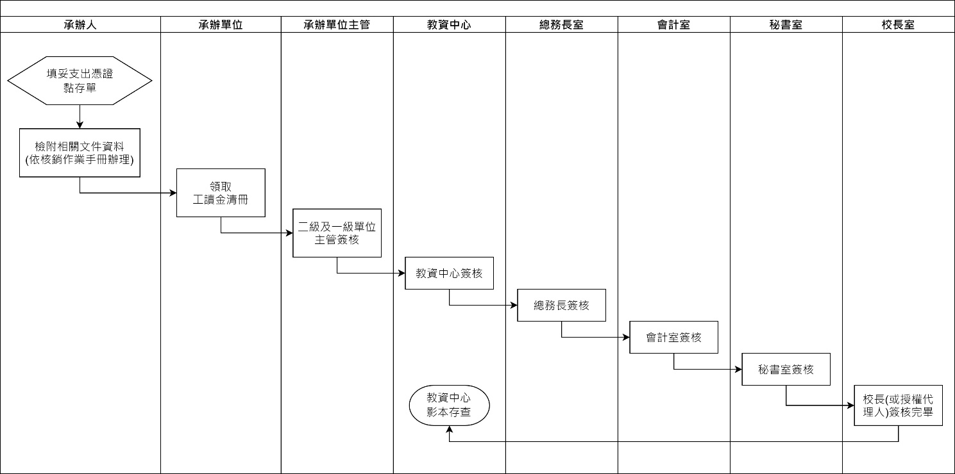
- 工讀生支出黏貼憑證簽核流程圖

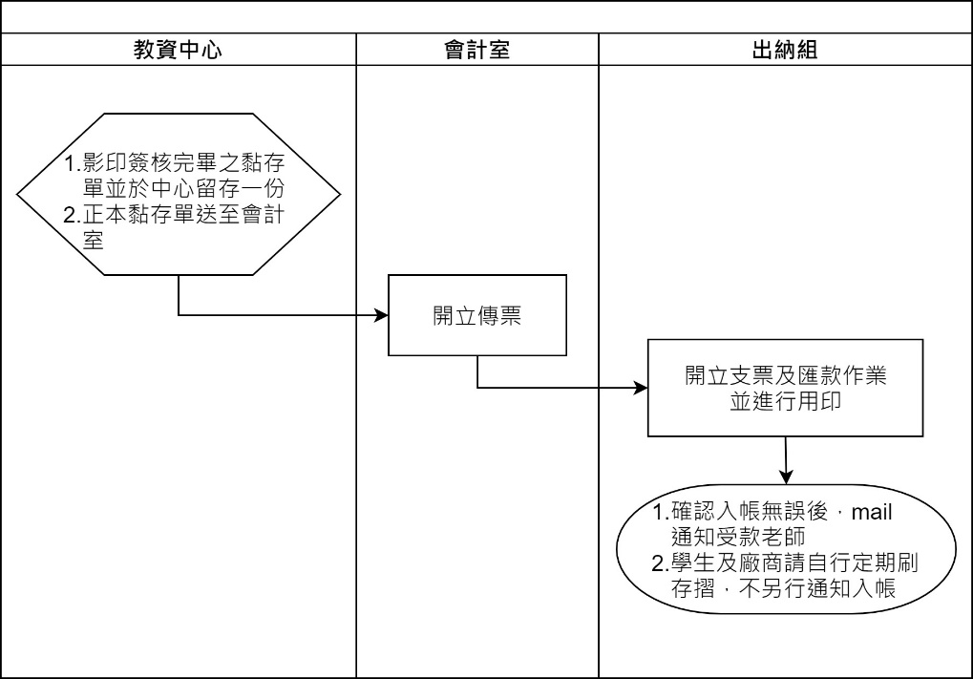
- 開帳付款流程圖
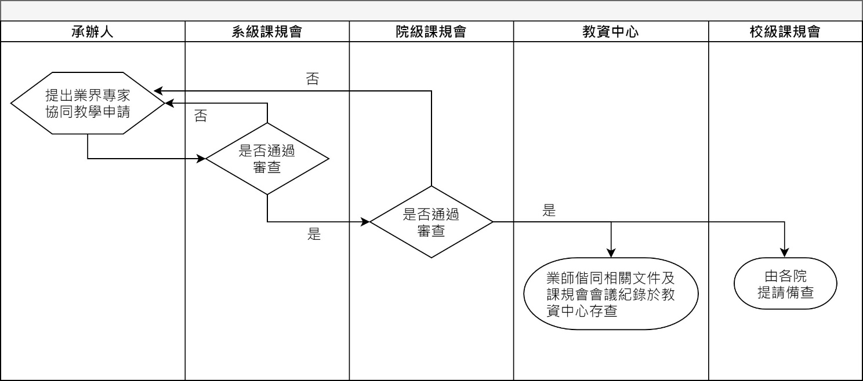
- 申請業界專家協同教學作業流程

第十六條
資本門執行控管流程
- 為使本校物品採購公平、公開、提升採購效率與品質，特依教育部相關規定，訂定「德明財經科技大學採購作業規定」，舉凡採購作業中，有關詢價、比價、議價、開標、訂約、進度與交期均適用此規定。
- 請購：應依行政程序簽文，完成單位主管簽章後，會辦教學資源中心核章後送下一單位。
- 採購與交貨：簽文經核准後，依本校「德明財經科技大學採購作業規定」辦理。
- 驗收：依本校採購作業規定執行，驗收時於財產標籤上額外註記「○○○年度教育部高等教育深耕計畫補助」字樣。
- 登帳、付款：依本校採購作業規定執行，惟須使用高教深耕計畫專用支出憑證黏存單。
- 結案：憑證歸檔，專帳專冊管理。
第四章 經費結報
第十七條
每月統計各計畫經費使用管控表，報經「經費預算規劃與管考小組」決議通過後，依教育部規定填報相關資料。
第十八條
經費之支用及憑證保存管理，應依本校會計程序及相關規定辦理，建立高教深耕計畫專帳，原始憑證亦專款專冊裝訂。
第十九條
年度計畫完成後，依教育部規定期程，檢附成果報告、相關表件、經費收支結算表及應繳回之計畫款項，呈報教育部辦理結報事宜。
第五章 執行依據
第二十條
本計畫經費之請撥、支用及核結作業，應依大專院校高等教育深耕計畫經費使用原則及本校相關規定執行，如有未盡事宜，得依各子計畫經費支用注意事項及相關規定或教育部補(捐)助及委辦經費核撥結報作業要點、科技部補助專題研究計畫作業要點、補助專題研究計畫經費處理原則及其他相關規定辦理。
第六章 訂定及修正
本要點經行政會議通過後，陳請校長核定後實施，修正時亦同。

